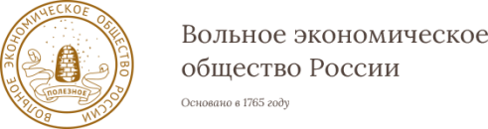 **4 октября 2018 года в 10.00**

**Всероссийский экономический диктант**

https://diktant.org/

Тема диктанта: **Сильная экономика — процветающая Россия!**

Ежегодная образовательная акция, которая проводится во всех субъектах Российской Федерации, призванная определить и повысить уровень экономической грамотности населения!

**Приглашаются обучающиеся 9-11 классов общеобразовательных организаций**

**Место проведения:**

Региональная площадка экономического факультета ОмГУ им Ф.М. Достоевского

г. Омск, пл. Лицкевича, 1, актовый зал

**Режим работы:**

**9.00 –** начало работы Региональной площадки

**9.00 – 10.00 –** сбор участников и выдача бланков для написания Диктанта и инструкций по

заполнению бланков участникам Диктанта

**10.00 – 11.00 –** включение видеоролика Диктанта, написание Диктанта

**11.00 – 11.30 –** сбор заполненных бланков для написания Диктанта, шифрование бланков и

выдача отрывных листов участникам Диктанта

**11.30 – 12.00** – вручение Сертификата участника Диктанта

**Возможна предварительная регистрация:** [**dict_omeco@mail.ru**](mailto:dict_omeco@mail.ru)

**Дополнительная информация по телефону:** (3812) 22-87-97